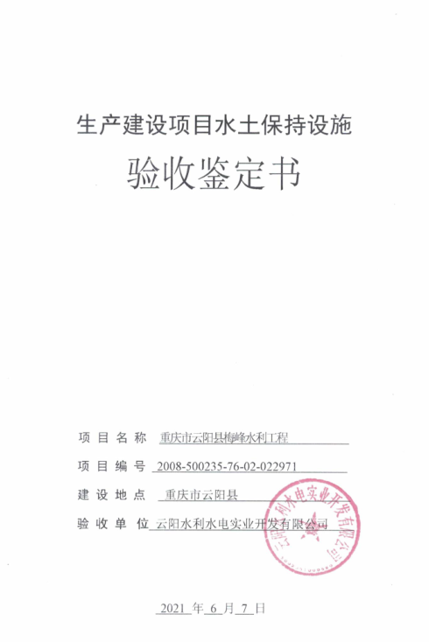

生产建设项目水土保持设施

验收鉴定书

项 目 名 称 重庆市云阳县梅峰水利工程

项 目 编 号 2008-500235-76-02-022971

建 设 地 点 重庆市云阳县

验 收 单 位 云阳水利水电实业开发有限公司

2021 年 6 月 7 日

一、生产建设项目水土保持设施验收基本情况表

|  |  |  |  |
| --- | --- | --- | --- |
| 项目名称 | 重庆市云阳县梅峰水利工程 | 行业类别 | 水利枢纽工程 |
| 主管部门 | 重庆市水利局 | 项目性质 | 新建 |
| 水土保持方案批复机关、文号及时间 | 重庆市水利局、渝水许可[2008]122号、2008年10月 | | |
| 水土保持方案变更批复机关、文号及时间 | \ | | |
| 水土保持初步设计批复机关、文号及时间 | 重庆市水利局 重庆市发展和改革委员会、渝水许可[2008]123号、2008年11月 | | |
| 项目建设起止时间 | 2009年1月——2018年12月（主体）  2009年1月——2020年12月（水土保持） | | |
| 水土保持方案编制单位 | 重庆市智创水土保持科技开发有限公司 | | |
| 水土保持初步设计单位 | 重庆市水利电力建筑勘测设计研究院 | | |
| 水土保持监测单位 | 重庆市智创水土保持科技开发有限公司 | | |
| 水土保持施工单位 | 中十冶集团有限公司  重庆羚农建设集团有限公司 | | |
| 水土保持监理单位 | 重庆市弘禹水利咨询有限公司 | | |
| 水土保持设施验收报告编制单位 | 重庆市智创水土保持科技开发有限公司 | | |

二、验收意见

|  |
| --- |
| 根据《国务院关于取消一批行政许可事项的决定》（国发﹝2017﹞46号）、重庆市水利局《关于转发<水利部关于加强事中事后监管规范生产建设项目水土保持设施自主验收的通知>的通知》（渝水﹝2017﹞255号）、水利部办公厅《关于印发生产建设项目水土保持设施自主验收规程（试行）的通知》（办水保[2018]133号）以及重庆市云阳县梅峰水利工程水土保持方案、施工图纸以及相关规程规范，对重庆市云阳县梅峰水利工程水土保持设施进行验收。  2021年6月7日，在云阳水利水电实业开发有限公司会议室召开会议对重庆市云阳县梅峰水利工程水土保持设施进行验收。会议由云阳水利水电实业开发有限公司主持，验收工作组由建设单位云阳水利水电实业开发有限公司、水土保持方案编制单位重庆市智创水土保持科技开发有限公司、监理单位重庆市弘禹水利咨询有限公司、施工单位中十冶集团有限公司、重庆羚农建设集团有限公司以及监测单位、水土保持设施验收报告编制单位重庆市智创水土保持科技开发有限公司等单位代表组成。  会前验收组及与会代表认真检查了工程现场，查阅了相关技术资料，听取了水土保持监测单位、监理单位、验收报告编制单位等水土保持工作情况的汇报，以及水土保持方案编制、施工单位的补充说明，经质询、讨论并通过了重庆市云阳县梅峰水利工程水土保持设施验收鉴定书。  （一）项目概况  梅峰水利工程位于云阳县硐村乡，坝址位于汤溪河支流小溪沟的乾龙溪上（马龙沟与董家沟的汇合口下游）。梅峰水利工程为Ⅲ等中型水利工程，坝顶高程677.2m，死水位634m,正常蓄水位675.0m，相应库容982万m3，设计洪水位675.64m，校核洪水位676.54m，总库容1053万m3；青龙嘴渠首取水工程底栏栅坝坝顶高程503.7m，最大坝高9.8m；青龙咀电站装机容量为2×1250KW +1×1250KW；灌区工程总干渠长27916m；肖家湾水厂建设规模为8万t/d；余水电站装机规模为7200KW（2×3600KW）。云阳县梅峰水利工程于2009年1月开工，2018年12月完工，工程建设总工期为120个月。工程概算总投资65930万元，实际完成总投资54524万元。实际完成水土保持方案总投资1804.08万元。  （二）水土保持方案批复情况（含变更）  2008年10月8日，重庆市水利局以渝水许可[2008]122号文对《重庆市云阳县梅峰水利工程水土保持方案报告书（报批稿）》予以批复，批复的水土流失防治责任范围为85.48hm2，批复水土保持方案总投资1103.36万元。  （三）水土保持初步设计或施工图设计情况  2008年11月，重庆三峡水电建筑勘察设计研究院编制完成《重庆市云阳县梅峰水利工程初步设计报告》。2008年11月19日，重庆市水利局 重庆市发展和改革委员会以渝水许可[2008]123号批复了《重庆市云阳县梅峰水利工程初步设计报告》。  （四）水土保持监测情况  项目法人云阳水利水电实业开发有限公司于2018年3月委托重庆市智创水土保持科技开发有限公司开展工程水土保持监测工作，监测单位在完成监测任务后提交了《重庆市云阳县梅峰水利工程水土保持监测总结报告》。监测报告主要结论为：落实的水土保持防治措施较好地控制和减少了施工过程中的水土流失，水土流失防治指标达到了水土保持方案确定的目标值。其中，扰动土地整治率98.15%，水土流失总治理度97.14%，土壤流失控制比1.11，拦渣率98.00%，林草植被恢复率99.12%，林草覆盖率61.02%。  （五）验收报告编制情况和主要结论  2018年3月，云阳水利水电实业开发有限公司委托重庆市智创水土保持科技开发有限公司承担项目水土保持设施验收报告编制工作，编制单位于2021年6月完成了《重庆市云阳县梅峰水利工程水土保持设施验收报告》。验收报告主要结论为：建设单位编报了水土保持方案，开展了水土保持监理、监测工作，缴纳了水土保持补偿费，水土保持法定程序基本完整；按照水土保持方案落实了水土保持措施，水土保持措施质量总体合格，水土保持设施运行基本正常；水土保持设施后续管理维护责任落实。项目水土保持设施具备验收条件。  （六）验收结论  综上所述，验收组认为：该项目实施过程中基本落实了水土保持方案及批复文件要求，完成了水土流失预防和治理任务，水土流失防治指标达到水土保持方案确定的目标值，符合水土保持设施验收的条件，同意该项目水土保持设施通过验收。  （七）后续管护要求  （1）加强对项目运行期水保设施的后期管护。  （2）部分弃渣场植被覆盖度较低区域及时补撒草籽。 |